TDR 300便携式土壤水分速测仪

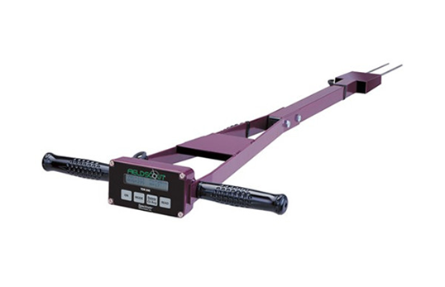
一、产品介绍
300土壤水分探测器是基于TDR原理的土壤水分探测器，用于田间、温室及实验室测量土壤水分含量的理想工具。其LCD界面读数模式包括土壤水分体积含量及相对水分含量（灌溉管理）两种模式。TDR 300内置数据采集和R232接口，可与GPS/DGPS联合使用测量纪录监测点的地理参数，便于绘制土壤水分空间分布图
二、产品参数
原理 | TDR（时域反射）
范围 | 0-饱和（体积含水量）
精度 | ±3.0% (当EC< 2dS/cm和粘土含量<30%)
分辨率 | 1.0%
电池 | 4节AAA碱性电池
数据存储量 | 4096个（连接GPS时为1488个）
数据下载 | RS-232接口下载
软件 | 中文数据下载软件
电池寿命 | 大约可以使用12个月左右
重量 | 1.36 kg
探头 | 4.1” x 2.8” x 0.7”
主机尺寸 | 10.5cm x 7cm x 1.8cm
探针尺寸 | 12cm 和 20cm 可选 直径 0.5cm 间距 3.3cm
备注 | 主机可以提供2种显示模式 ·体积含水量 ·相对含水量
- 产品特点
1、体积轻巧，携带方便
2、实时液晶显示
3、操作简单易懂
4、内置数据采集器，RS232接口
5、实时数据存储
6、可配合GPS绘制土壤水分分布图
聚创环保为您提供全面的技术支持和完善的售后服务！详情咨询：0532-67705503！

